GDW401A变压器电量测量仪
(电源变压器测试专用、次级五组)

使用说明书

杭 州 威 格 电 子 科 技 有 限 公
地址：杭州市拱墅区祥茂路16号 邮编：310011
销售电话：0571-88184436 88180726 客服电话：0571-88265919
传真：0571-88265905 http://www.cn-vigor.com E-mail:vigor-cn@mail.hz.zj.cn
目 录
第一章 常 规 1
第二章 GDW401A变压器电量测量仪的性能指标 3
2.1性能简介 3
2.2技术性能指标 3
2.3使用条件和环境 3
2.4产品贮存条件和环境 3
第三章 熟悉GDW401A变压器电量测量仪 4
3.1测量仪的前面板 5
3.2测量仪的后面板 6
3.3测量仪的基本功能操作及设置 7
3.3.1功能简介 7
3.3.2测量仪按键操作 7
3.3.3测量仪的加电及注意事项 13
3.3.4测量仪的测量操作 13
3.3.5测量仪的订单设定 13
第四章 输入输出连线图 14
4.1简介 14
4.2测量仪输入端子 14
4.3被测变压器与测量仪接线图 14
4.4测量仪器计量接线图 15
第五章 测量仪数据管理 16
第六章 日常维护及基本故障处理 17
第七章 通讯协议………………………………………………………………………………………….18
第八章 发货清单及联系信息 21
8.1发货清单 21
8.2联系信息 21

第一章 常 规
简 介：本章主要介绍与GDW401A变压器电量测量仪（以下简称为“测量仪”）有关的许多常规方面的重要内容。主要包括：
- 产品特点
- 注意事项。
- 保证及责任条件
- 产品合格声明
- 安全须知：请先阅读！
感 谢：欢迎选择杭州威格电子科技有限公司的产品，在本产品使用前请详细阅读本手册，以便正确使用。
产品特点：本产品是在公司原GDW401的基础上完善，优化而成的。与原产品相比具有如下特点：
- 测量范围更宽： 次级电压可以测量1.00～500.0（V）
- 测量速度更快： 最快采集速度可达到100ms/次。
- 操作更人性化： 可根据不同的产品设置参数（200组订单号设置），从而实现快速便捷操作。
- 适应范围更广： 面向生产线实现次级测量组数可选（一组至五组）；亦可通过多台仪器叠加，实现多于五组的测量。
- 判定更加方便： 产品合格判定除相关数据判定外，还具有声音报警（合格发出“滴”的一声响，不合格连续多次滴滴声急促响起）；灯光报警（合格时“PASS”灯亮，不合格时“FAIL”灯亮）。
- 使用更安全： 增加初次级硬件保护功能，可防止初次级接反时带来的安全隐患。
注意事项：
  - 本手册的版权归杭州威格电子科技有限公司所有。在未经本公司书面许可的情况下，严禁以任何形式复制、传递、分发和存储本手册的任何内容。
  - 杭州威格电子科技有限公司遵循持续发展的策略，因此，杭州威格电子科技有限公司保留在不预先通知的情况下，对本手册中描述的任何产品进行修改和改进的权力。
  - 本手册内容可能因修改和改进未经预告的变更，如有不详之处请参照本手册提供的信息联系。
  - 杭州威格电子科技有限公司严格实施质量管理体系。本公司产品虽然在严格的品质管理过程控制下制造、出厂，但如果出现不正常事项或意外之处，请通知本公司及本公司的代理商、或参照本手册提供的信息联系。
  - 在产品使用过程中出现任何不正常事项或意外之处，请参照本手册提供的信息联系。
  - “威格仪器”、“Vigor”为杭州威格电子科技有限公司注册商标。
有限保证及责任限定：
- 杭州威格电子科技有限公司保证每一个产品在正常使用和维修期间都没有材料缺陷和制造工艺问题。测量仪的保修期限为1年，保修期从发货之日算起。
- 本保证仅适用于授权零售商的原始买方或最终用户，本保证不适用于保险丝，或者任何被公司确认为由于误用、改造、疏忽、意外、非正常操作和使用所造成的产品损坏。
- 公司保证软件能够在符合性能指标的条件下正常操作。公司并不保证软件没有错误或不会操作中断，或由于未可知因素引起的错误或中断。
- 为了获得保证服务，请联系杭州威格电子科技有限公司或授权零售商。
- 本保证包括买方仅有的全部维修内容，并且已取代以其他方式明示或暗示的所有其他保证内容，包括但不限于为满足特殊试销性或要求所引起的任何暗示的保证内容。杭州威格电子科技有限公司不对任何特殊的、间接的、偶然的或后续的损坏或损失及数据丢失承担责任，无论是否由于违背担保合约或基于合同、民事侵权、信念或任何其他理由而导致这些损失。
产品合格声明
- 本声明仅适用于GDW401A变压器电量测量仪。
- 测量仪产品由杭州威格电子科技有限公司设计、制造、并按照相关国家标准和行业标准进行检验合格。
- 测量仪的所有知识产权归杭州威格电子科技有限公司所有。
- 测量仪的检验在施加标准信号的条件下完成。如果使用市电、变频电源、变频器、发电机或其他电源时，请考虑因为高频干扰、非工频信号以及连接线等而引入的误差。
安全须知：请先阅读
- 只能依照本手册的规定使用测量仪及其附件。否则，测量仪及其附件提供的保护可能会失效。“警告”部分代表对使用者构成危险的情况或行为。“小心”部分代表对测量仪可能造成损坏的情况或行为。
- 警告：为避免触电或引起火灾：
  - 使用测量仪及其附件之前，请先完整阅读用户手册。
  - 测试人员不要单独执行测试工作。
  - 切勿在爆炸性的气体或蒸汽附近使用本测量仪。
  - 只能使用测量仪所附带或经指示使用于测量仪的绝缘的测试线。
  - 使用前，检查测量仪、测试线和附件的机体是否有损坏的情况。如有损坏，应立即更换。查看是否有缺损、裂缝或缺少塑胶件，特别留意连接器附近的绝缘。
  - 拆下所有不在使用的测试线和附件。
  - 不要施加超出测量仪额定测试范围的信号和负载。
  - 不要使用裸露的金属接头或香蕉插头，请使用规定的连接线和接口端子。
  - 不要将金属物件插入接头。
  - 特别提示：本仪器可以测试连接多种测试信号，测试信号通过端子的不同的引脚加入，请使用时特别注意、严禁接入错误的测试信号。
- 小心：
      - 测量仪后面板“初级”在给试品供电时，有高于安全的电压，须注意安全。
      - 如果安全保护功能失效，使用测量仪可能存在危险。
      - 使用前，请先检查测试导线是否有机械损坏并更换损坏的测试线！
      - 请勿使用失效或不能正常工作的测试仪或其附件。应将设备送修。
- 仪表使用注意事项：
- 仪表使用前，请注意检查所使用的附件是否适宜。
- 仪表应在推荐的工作条件下使用。
- 不要超过仪表的测量极限使用。
- 在接入测试线时，请确保用电安全。
△ 注意
仪表检定时：
- 连线正常，接线时仪表断电，不在线插拔信号线、电源线。
- 仪表连接特定的传感器或测试信号，应遵循仪表接线端子的信号。

第二章 GDW401A变压器电量测量仪的性能指标

2.1性能简介
GDW401A变压器电量测量仪以数值形式表示的性能指标均在规定的容差范围之内。在开机30分钟后，测量仪满足规定的准确度。仪器的性能指标以一年为校准周期。

2.2技术性能指标
测量仪提供的测试参数及各参数的技术指标如下：
技术指标 | 量程 | 误差 | 最小分辨率
初级电压（V） | 5.0～500.0 | ±(0.4％读数＋0.1%量程) | 0.1
初级功率（W） | 0.01～1000 | ±(0.4％读数＋0.1%量程) | 0.01
空载电流（mA） | 0.50～2000 | ±(0.4％读数＋0.1%量程) | 0.01
次级电压（V） | 1.00～500.0 | ±(0.4％读数＋0.1%量程) | 0.01
仪表其他技术指标。
试验功能：采用数字同步采样技术及微机技术，准确测量变压器的初级电压、空载电流、空载功率及次级五组电压，所有参数均为真有效值，可自动判定启动测量量限值和报警值。
有效数据更新时间： 100ms /200ms /300ms /500ms /1000ms；
仪器接口端子输入阻抗：≥ 500kΩ
仪器接口输入过压能力：2000V 10秒
显示方式：7窗口高亮数码管显示（窗口由四位数码管组成；窗口尺寸：长×宽（29*13 mm））；
整机功耗：<15VA；
仪表重量：约5kg；
仪表外型最大尺寸：宽×高×深（387W×132H×360D mm）。

2.3使用条件和环境
- 环境温度：（0～40）℃；
- 相对湿度：（20％～75％）RH；
- 大气压力：（86～106）kPa；
- 仪表工作电源：AC220V±22V，50Hz±1Hz；
- 无较重的振动及电磁干扰。

2.4产品贮存条件和环境
- 环境温度：（-10～60）℃；
- 相对湿度：（10％～85％）RH；
- 室内无酸、碱及腐蚀性气体；
- 需水平向上放置，避免跌落和撞击。
- 若长期不使用，应每3个月通电2小时以上，确保仪器的可用性。

第三章 熟悉GDW401A变压器电量测量仪
简介
GDW401A变压器电量测量仪是为变压器测试所设计的专用仪表。测量仪采用高速、流水线、先进的精简指令集结构的全新ARM7TDMI-S内核，运算速度高达60MIPS，同时配备了集成高速数字滤波器的A/D进行采样。设计广泛采用了高度集成芯片，使得整个仪表内部结构紧凑，同时提高了整机的可靠性和准确性。采用七个LED显示窗口使初级电压、空载电流、次级电压I ~ V共5组同步测量同步显示，测量精度0.5级，具有测试速度快、精度高、使用方便、轻巧美观等优点。应用于各种电源变压器的实验室或流水线的自动测试。
测试项目
表3-1：测试项目及测试参数
测量模式 | 测试功能 | 测量/设定参数 | 其他
Mode 0 | 常态测量  （计量用） | 测试：  初级电压、初级空载电流、初级功率、次级电压I、次级电压II、次级电压III、次级电压IV、次级电压V | 采样速率可设  空载电流量程：  2000mA  次级电压量程：  500V  次级五组测量可选
Mode 1 | 自动测量-1 | 测试：  初级电压、空载电流、空载功率、次级电压I、次级电压II、次级电压III、次级电压IV、次级电压V  设定报警值：  空载电流上限值、空载功率上限值、次级电压I上下限值、次级电压II上下限值、次级电压III上下限值、次级电压IV上下限值、次级电压V上下限值 | 采样速率可设  空载电流量程：  2000mA  次级电压量程：  500V  次级五组测量可选
Mode 2 | 自动测量-2 | 测试：  初级电压、空载电流、空载功率、次级电压I、次级电压II、次级电压III、次级电压IV、次级电压V  设定报警值：  次级电压I上下限值、次级电压II上下限值、次级电压III上下限值、次级电压IV上下限值、次级电压V上下限值 | 采样速率可设  空载电流量程：  2000mA  次级电压量程：  500V  次级五组测量可选
各参数项目的详细情况请参照相关的章节内容，分别予以详细介绍。

3.1测量仪的前面板

图3-1：GDW401A变压器电量测量仪前面板
前面板有测量状态显示、数据显示窗口、次级测试组状态。测量状态显示GDW401A变压器电量测量仪的测量状态和测量结果；数据显示窗口由7个数码管小窗口（每个窗口占四位LED）组成分别显示初级电压/空载功率、空载电流、次级电压I、次级电压II、次级电压III、次级电压IV、次级电压V测量值及上下限报警状态；次级测试组状态可以非常方便的指示次级正在测试的通道。
1、测量状态结果指示灯：测量时显示当前被测变压器的状态，包含TEST、PASS、FAIL三种状态指示。TEST为测试指示灯，PASS为合格判定指示灯，PASS灯亮，则表示变压器测试指标合格（即测量值在设定范围内），反之FAIL灯亮，则说明变压器测试至少有一项指标不合格（即测量值超出设定的范围）。
2、测量数据显示窗口：测量时显示当前被测变压器的电量值，上一排共四个窗口从左至右分别是：①“选择窗口”【如果该窗口下方的初级电压（V）指示灯亮，则显示值为初级电压；如果空载功率（W）指示灯亮，则显示值为功率】、②“空载电流（mA）”、③次级第I绕组电压（V）、④次级第II绕组电压（V）；下一排共三个窗口从左至右分别是：①次级第III绕组电压（V）、②次级第IV绕组电压（V）③次级第V绕组电压（V）。
其中选择窗口（初级电压/空载功率）、空载电流右边均有一只上限（H）指示灯，次级电压的五窗口右边均有上限（H）、下限（L）两只指示灯。如果上限（H）指示灯亮，则表示测量值大于设定上限；如果下限（L）指示灯亮，则表示测量值小于设定下限。选择窗口，只对初级功率设定报警。
3、次级测试组状态窗口：显示当前被测变压器次级测量的通道（可在订单设置中设定测设组）。
4、选择窗口切换按键：切换仪器“选择窗口“的显示内容。切换该按键，当初级电压（V）指示灯亮“选择窗口”显示初级电压值；同样当空载功率指示灯亮时，则该窗口显示空载功率值。
5、测量模式选择按键：用于切换仪器的测量模式，GDW401A变压器电量测量仪包含3种测量模式分别为模式0、模式1、模式2（具体可参看后面部分章节测量模式的叙述）。
▲
6、参数设置窗口：包含了设置键、锁定 / ▲ 键、 键、载入/.键、确定键、返回键。用于设定订单、仪器站号、启动电流、报警时间、采集时间、次级电压设定、RS232波特率、蜂鸣器声音开关、订单初始化功能等。
7、电源开关：按下该键，仪器电源接通。

3.2测量仪的后面板
图3-2：GDW401 A变压器电量测量仪后面板
1、试验电源接线柱：用于接入试验电源；
2、变压器初级输入端子：输入接线端子，用于接入被测变压器的初级绕组；
3、变压器次级输入端子（I、II、III、IV、V）：输入接线端子，用于接入被测变压器的次级绕组；
图中○标记为红色接线柱，标记●为黑色接线柱，约定红色接线柱为同名端，黑色接线柱为非同名端。初级两端接线柱对应前面板初级电压的数据显示窗口，初级两端接线柱对应前面板空载电流的数据显示窗口。次级I、II、III、IV、V两端接线柱分别对应前面板次级绕组I、II、III、IV、V的数据显示窗口。
4、电源插座：AC 220V 50Hz 1A（内含保险丝）
5、扩展接口：扩展接口有三个输出触点，分别是：TES（测试）、PASS（合格）、FAIL（不合格）；有一个输入触点：TRI（触发）。每组触点最大可承受DC 24V/0.5A。
----1脚、2脚：TEST（测试信号）触点输出；
----3脚、4脚：PASS（合格信号）触点输出；
----5脚、6脚：FAIL（不合格信号）触点输出；
----7脚、8脚：TRI（触发信号）触点输入；
6、通讯接口：串行通讯接口RS232/RS485（RS485为选配功能）。（内含通讯隔离模块）
-----2脚：RS232 RX；
-----3脚：RS232 TX；
-----5脚：RS232 GND；
-----6脚：RS485+ A；
-----7脚：RS485- B；

3.3测量仪的基本功能操作及设置

3.3.1功能简介
设置GDW401A变压器电量测量仪的窗口显示切换、测量模式、参数设置、空载电流量程、次级电压量程。详细功能介绍如下：

3.3.2测量仪按键操作
3.3.2-1：选择窗口切换：
按此按键可以切换显示窗口的显示内容：
初级电压（V）－切换该按键时，初级电压（V）指示灯亮，
表明选择窗口显示的是初级电压值。
空载功率（W）－切换该按键时，空载功率（W）指示灯亮，
表明选择窗口显示的是空载功率值。
3.3.2-2：测量模式选择：
按此按键可以切换测量仪的测量模式：
0－常态测量（计量用），指示灯仅停留在TEST模式，上下限报警灯不亮，报警蜂鸣器不响。
1－自动测量，空载电流、空载功率、次级电压Ⅰ、次级电压Ⅱ、次级电压Ⅲ、次级电压Ⅳ、次级电压Ⅴ设定量限值报警有效。
2－自动测量，次级电压Ⅰ、次级电压Ⅱ、次级电压Ⅲ、次级电压Ⅳ、次级电压Ⅴ设定量限值报警有效，空载电流、空载功率设定报警无效。
注意：按下测量模式选择键后在模式0、模式1和模式2之间切换，每次切换后测量仪将延时两秒后开始显示测量数据。
3.3.2-3：次级测试组状态：
此部分指示灯可以指示当前次级测试通道是否被选通的状态。默认时五组次级通道均处于选通状态，即可以同时测量变压器的五个绕组的电压。当不需要同时测量五组次级绕组时，可以在订单设置中关闭相应的通道，则对应次级绕组指示灯灭，对应次级电压显示窗口无显示。方便用户观察记录数据。

3.3.2-4：参数设置及菜单操作：
在测量模式下，按下“设置”键后进入菜单功能，此时LED数码管窗口上显示出可选择的菜单，可使用“锁定/▲”操作按键来翻转LED屏幕，将依序出现以下一级菜单功能。此时按下“确定”键，将会进入相应菜单的下一级菜单，可使用“锁定/▲”操作按键来翻转LED屏幕，按“返回”键返回上一层菜单。遇见数字有闪烁位时按“锁定/▲”键数据加1，加至9后回0；按“ ”键时闪烁位右移一位。在测量模式下，按下“载入/.”键载入订单号；按下“锁定/▲”键对数据进行锁定，同时“TSET”指示灯闪烁，再次按下“锁定/▲”键取消锁定，“TSET”指示灯恢复原样。
▲
SETUP MENU（设定菜单）：按“设置”键进入
一级菜单 |  | 二级菜单 |  |  | 三级菜单 |  |  | 功能说明及设定范围 |  | 默认值
ALA |  | 订单设定
 |  | NOUb |  |  |  |  | 订单号【000 ~ 199】共200组订单 |  |  | 000
 |  |  | AAAA |  |  | 空载电流报警上限值【0.000 ~ 2000】（mA） |  |  |  | 2000 mA
 |  |  | PPPP |  |  | 空载功率报警上限值【0.000 ~ 1000】（mA） |  |  |  | 1000 mA
 |  |  | UUU1 |  |  | 次级电压I报警上下限值  【YES / NO】【0.000 ~ 500.0（上限值）】【0.000 ~ 500.0（下限值）】 |  |  |  | 上限  500.0V  下限  0.00V
 |  |  | UUU2 |  |  | 次级电压II报警上下限值  【YES / NO】【0.000 ~ 500.0（上限值）】【0.000 ~ 500.0（下限值）】 |  |  |  | 上限  500.0V  下限  0.00V
 |  |  | UUU3 |  |  | 次级电压III报警上下限值  【YES / NO】【0.000 ~ 500.0（上限值）】【0.000 ~ 500.0（下限值）】 |  |  |  | 上限  500.0V  下限  0.00V
 |  |  | UUU4 |  |  | 次级电压IV报警上下限值  【YES / NO】【0.000 ~ 500.0（上限值）】【0.000 ~ 500.0（下限值）】 |  |  |  | 上限  500.0V  下限  0.00V
 |  |  | UUU5 |  |  | 次级电压V报警上下限值  【YES / NO】【0.000 ~ 500.0（上限值）】【0.000 ~ 500.0（下限值）】 |  |  |  | 上限  500.0V  下限  0.00V
Addr | 仪器通讯站号【000 ~ 199】多台仪器连用时仪器地址号 |  |  |  |  |  |  |  |  | 000
CurS | 启动电流门槛值【0.500 ~ 2000】（mA）：空载电流大于门槛电流时开始测量 |  |  |  |  |  |  |  |  | 2.00mA
tttt | 报警时间【0.2 ~ 9.9】（s）：从上电到合格判定的时间 |  |  |  |  |  |  |  |  | 1.0s
SA_t | 采集时间【100、200、300、500、1000】（ms）每次采集数据的间隔时间 |  |  |  |  |  |  |  |  | 200 ms
232C | RS232通讯波特率设置 |  |  |  |  |  |  |  |  | 9600
 |  |  |  | 4800 |  |  |  |  | 设定通讯波特率为4800,N,0,1 | 9600
 |  |  |  | 9600 |  |  |  |  | 设定通讯波特率为9600,N,0,1 | 9600
 |  |  |  | 19200 |  |  |  |  | 设定通讯波特率为19200,N,0,1 | 9600
 |  |  |  | 38400 |  |  |  |  | 设定通讯波特率为38400,N,0,1 | 9600
bEEP |  | 自动测量时超上下限报警声开关 |  |  |  |  |  |  |  | ON
 |  |  |  | ON |  |  |  |  | 开启自动测量超上下限报警声 | ON
 |  |  |  | OFF |  |  |  |  | 关闭自动测量超上下限报警声 | ON
INI |  | 系统订单变量初始化
 |  |  |  | ENEr |  |  |  |  | 确定初始化订单类型变量（初始化仪器参数）
- 订单号的设置：可根据具体的产品特性，设置不同的空载电流上限报警值、空载功率上限报警值、次级五组电压的上下限报警值。最多可以设置【000 ~ 199】共200组订单号，方法如下。
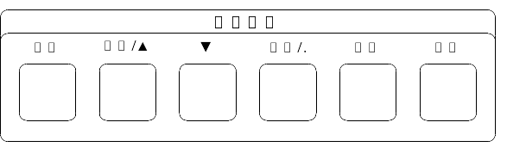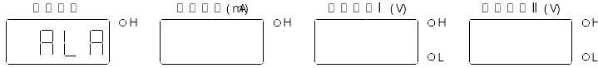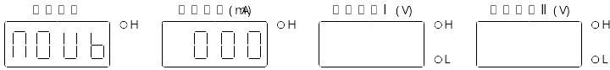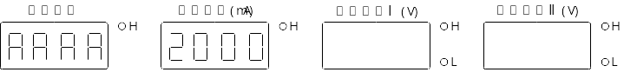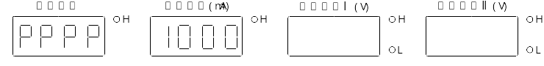
按下设置键
进入设置
按确定键
按确定键
锁定/▲
锁定/▲

按确认键进入修改状态
锁定/▲键切换闪烁位的值
键切换闪烁位
载入/﹒键切换小数点位置
确认键保存修改
返回键放弃修改

按确认键进入修改状态
锁定/▲键切换闪烁位的值
键切换闪烁位
载入/﹒键切换小数点位置
确认键保存修改
返回键放弃修改

锁定/▲键切换闪烁位的值
键切换闪烁位
载入/﹒键切换小数点位置
确认键保存修改
返回键放弃修改

订单号设置000～199

空载电流上限设置
空载功率上限设置
返回
返回
返回
返回
一级菜单
退出设置
二级菜单
一级菜单
三级菜单
二级菜单
二级菜单
三级菜单
订单设置界面

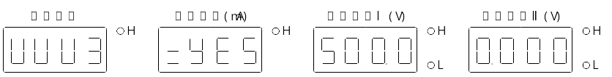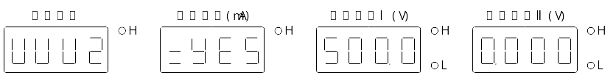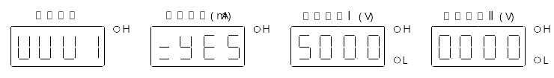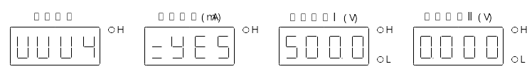
锁定/▲

锁定/▲

锁定/▲

锁定/▲

按确认键进入修改状态
锁定/▲键切换闪烁位的值
键切换闪烁位
载入/﹒键切换小数点位置
确认键保存修改
返回键放弃修改

按确认键进入修改状态
锁定/▲键切换闪烁位的值
键切换闪烁位
载入/﹒键切换小数点位置
确认键保存修改
返回键放弃修改

按确认键进入修改状态
锁定/▲键切换闪烁位的值
键切换闪烁位
载入/﹒键切换小数点位置
确认键保存修改
返回键放弃修改

按确认键进入修改状态
锁定/▲键切换闪烁位的值
键切换闪烁位
载入/﹒键切换小数点位置
确认键保存修改
返回键放弃修改

次级电压Ⅰ（V）上下限设定，当“=yes”前的“=”处于闪烁时按锁定/▲键显示“= no”可以关闭次级电压Ⅰ（V）窗口

次级电压Ⅱ（V）上下限设定，当“=yes”前的“=”处于闪烁时按锁定/▲键显示“= no”可以关闭次级电压Ⅱ（V）窗口

次级电压Ⅲ（V）上下限设定，当“=yes”前的“=”处于闪烁时按锁定/▲键显示“= no”可以关闭次级电压Ⅲ（V）窗口

次级电压Ⅳ（V）上下限设定，当“=yes”前的“=”处于闪烁时按锁定/▲键显示“= no”可以关闭次级电压Ⅳ（V）窗口

返回
返回
返回
返回
二级菜单
二级菜单
二级菜单
二级菜单
三级菜单
三级菜单
三级菜单
三级菜单
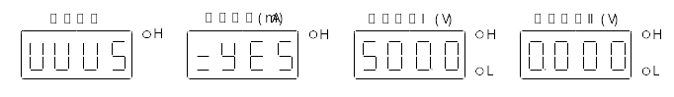
锁定/▲

按确认键进入修改状态
锁定/▲键切换闪烁位的值
键切换闪烁位
载入/﹒键切换小数点位置
确认键保存修改
返回键放弃修改

次级电压Ⅴ（V）上下限设定，当“=yes”前的“=”处于闪烁时按锁定/▲键显示“= no”可以关闭次级电压Ⅴ（V）窗口

返回
二级菜单
返回
二级菜单
循环三级菜单
三级菜单
三级菜单
- 订单号的载入：设置好订单号以后，可以根据产品实际需求将某种订单设为当前测试合格判定的依据（如空载电流上限报警、空载功率上限报警、次级五组电压上下限报警），设置方法如下。
按下载入/.键
进入设置
锁定/▲键切换闪烁位的值
键切换闪烁位
按确定键
返回
不保存退出
锁定/▲键查看当前订单的设置参数
按确定键
载入成功
退出设置
返
回
订单号设置
订单内容查看
- 订单初始化：当设置的订单号过多过乱或者是由于操作失误等原因，需要将订单恢复出厂设置时，可以使用该功能。订单初始化后，所有订单设置的报警值都将恢复到出厂设置的初始值。
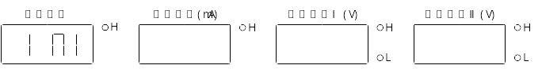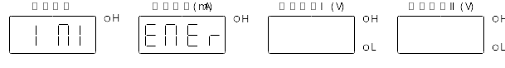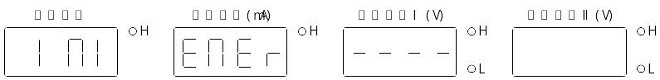
按下设置键
进入设置
返回
订单设置
退出设置
锁定/▲

锁定/▲

按确定键
返回
退出设置
返回
退出设置
返
回
按确定键
订单
初始化
确认
初始化
订单初始化中
结束
退出设置
注：仪器通讯站号、启动电流、报警时间、采集时间、RS232波特率、蜂鸣器声音开 关等的设置均可参照订单号设置的设置方式
- 报警时间：从被测产品上电瞬间到合格判定的时间。设置范围为“0.2～9.9”s，需根据实际产品特性进行设置。但是此时间必须大于采集时间，不然无意义。
- 采集时间：每次采集数据的间隔时间。设置范围为“100、200、300、500、1000”ms。此时间会影响显示刷新的速率，需根据实际产品特性进行设置。
说明：
- 测量时，如果出现上电瞬间冲击电流很大，可将采集时间适当的增加。
- 测量时，如果出现数据还未稳定就听见蜂鸣器响，可将报警时间适当的增加。

3.3.3测量仪的加电及注意事项
- 将仪表的电源插头接上AC220V。
- 开启电源预热五分钟后再使用。
- 用户每次开机测试前，都需按照3.3.2的操作方法查看原先设定的参数是否正确，如果改变，需重新设置。
- 设定报警上限值必须大于报警下限值。

3.3.4测量仪的测量操作
测量模式0：普通模式（计量模式）
按接线图正确接线，接通变压器，仪器计算判断空载电流大于启动门槛电流值，就启动测量，状态指示灯TEST被点亮并一直测量被测品的电量值。
测量模式1：自动测量（初、次级报警）
按接线图正确接线，接通变压器，仪器计算判断空载电流大于启动门槛电流值，就启动测量，状态指示灯TEST被点亮。如果空载电流、空载功率、次级各组电压测量值超出设定对应限值，仪表蜂鸣器报警（连续多次滴滴声急促响起），同时对应的超限指示灯亮，状态指示灯FAIL被点亮。如果以上参数值在设定范围内，蜂鸣器则发出“滴”的一声响，状态指示灯PASS被点亮，表示测试合格。接入的变压器，要求先接入次级，再接入初级。
测量模式2：自动测量（次级报警）
按接线图正确接线，接通变压器，仪器计算判断空载电流大于启动门槛电流值，就启动测量，状态指示灯TEST被点亮。如果次级各组电压测量值超出设定对应限值，仪表蜂鸣器报警（连续多次滴滴声急促响起），同时对应的超限指示灯亮，状态指示灯FAIL被点亮。如果以上参数值在设定范围内，蜂鸣器则发出“滴”的一声响，状态指示灯PASS被点亮，表示测试合格。接入的变压器，要求先接入次级，再接入初级。
注意：该仪表具有错误信息显示功能。
FULL：超量程溢出时，测量值大于仪器的量程上限。此时应立刻断电，不然会损坏仪器！！！

3.3.5测量仪的订单设定
测量仪一共为用户提供了200组订单的存储空间（000 ~ 199），分别可以掉电存储200种被测品的电参数值，可以方便的由通讯设定或手工设定，并从存储器中调阅，非常易于生产线使用，方便生产厂家的使用，避免产品较多时需要一个个设定的繁琐。
测量仪的参数设定及载入过程请参看3.3.2节中参数设置的方式及操作，每一组订单的设定可以设置空载电流的上限、空载功率的上限、次级五组的上下限及是否测量功能，避免不测的通道对测量结果的影响，大大方便了客户的使用。

第四章 输入输出连线图

4.1简介
本章解释了被测变压器如何与仪器器连接及仪器计量时的接线方法。

4.2测量仪输入端子
- 试验电源接线柱：用于接入试验电源。
- 变压器初级输入端子：输入接线端子，用于接入被测变压器的初级绕组。
- 变压器次级输入端子（I、II、III、IV、V）：输入接线端子，用于接入被测变压器的次级绕组。
- 图中○标记为红色接线柱，标记●为黑色接线柱，约定红色接线柱为同名端，黑色接线柱为非同名端。初级两端接线柱对应前面板初级电压的数据显示窗口，初级两端接线柱对应前面板空载电流的数据显示窗口。次级I、II、III、IV、V两端接线柱分别对应前面板次级绕组I、II、III、IV、V的数据显示窗口。
- 测试时，注意将小环片加上。

4.3被测变压器与测量仪接线图
图4-1：被测变压器与GDW401A测量仪连接图

4.4测量仪器计量接线图
g
图4-2： GDW401A测量仪计量接线图
- 初级电压电流计量：去掉初级接线柱上的小环片，试验电源接线柱（初级两端）加标准电压，初级电源接线柱（初级两端）加标准电流分别进行计量。
- 次级电压计量：试验电源接线柱（初级两端）加市电（AC 220V 50Hz），要对次级某组电压（Ⅰ～Ⅴ）通道进行计量，则标准电压信号对应加到该通道中。
第五章 测量仪数据管理
功能介绍：
GDW401A变压器电量测量仪可以通过与计算机进行数据传递，测量仪提供RS232/RS485、Ethernet（选配）三种硬件接口。
与计算机直接通讯的硬件连接:
测量仪提供多种与计算机进行直接通讯连接方法。
方法1：RS232通讯（推荐）。通过使用测试仪附件中的RS232通讯线与计算机的RS232接口直接连接。
该方法适用于测量仪与计算机通讯距离近（小于10米），无环境干扰的简单配置。
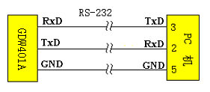
图5-1：PC机（RS-232）与仪器通讯连线
方法2：RS485通讯。（选配功能）通过使用RS485通讯线经RS485/232转换器与计算机的RS232接口直接连接。
该方法适用于测量仪与计算机通讯距离远（小于100米），环境干扰较少的工业配置。
注意1：当环境干扰影响数据通讯的成功率时，RS485通讯电缆请选择带屏蔽层的双绞线。
方法3：Ethernet通讯。（选配功能）通过使用测试仪附件中的Ethernet RJ-45接口使用以太网线与计算机的Ethernet接口直接连接或接入就近路由器。
该方法适用于测量仪与计算机/路由器通讯距离近（小于100米），要求远程数据采集的实验室配置。
注意2：采用Ethernet通讯时，必须使用随机提供的专用软件并且安装驱动程序或使用相应的API接口函数程序。
注意3：测量仪提供的串行口RS232和RS485，串行口的硬件接口均采用9针的D型插座。
注意4：串行接口的引脚定义为：
RS232： 2---RXD 3---TXD 5---GND
RS485: 6----A 7----B
计算机软件的使用：
- 安装附件光盘中的“变压器电量测试系统V1.0”。该软件适用于满足如下系统配置的计算机：
- 软件：操作系统Windows 2000、Windows XP、Office2000以上
- 设置：安装“变压器电量测试系统V1.0”后，执行该程序。
-----使用RS232/RS485通讯时，选择与仪器相一致的波特率和相应的串口号；

第六章 日常维护及基本故障处理
内容简介：
讲述用户可以执行的基本维护程序，知道用户进行简单故障的处理和排查。
清洁测量仪及其附件：
使用棉花、柔软的布等材料和酒精清洁仪器。不要使用腐蚀性的溶剂。它们可能会损坏仪器上的文字和插座接口。
存放测量仪：
如果要存放测量仪较长一段时间，应该注意储存环境条件满足技术条件要求，确保不会损坏仪器或影响仪器精度。
测量仪故障及排除方法：
- 测量数据出现明显偏差：
- 请检查接线是否正确。
- 请检查电源供电是否正常。
- 模式选择是否正确，若是误操作校准设置，再次开机之后进行测量。
- 测量仪串行口通讯失败：
- 请检查仪器是否已经打到通讯模式。
- 请检查串行口线是否正确没有短路或断路。
- 确保上位机软件与仪器是否配套。
- 串行口通讯可以接受到数据但数据经常出错
---检查测量仪和计算机的通讯连接线接触是否完好，若使用环境的干扰较大则串口线应采用屏蔽线并接将屏蔽层接地。
---检查RS232/485转换器是否可靠？屏蔽线是否接地？通讯信号传递过程是否失败？
- 测量仪开机时无显示：
使用交流电源供电，请检查仪表电源是否接通？电源电压是否正常？是否符合要求？保险丝是否熔断？
- 更换交流电源保险丝的方法：
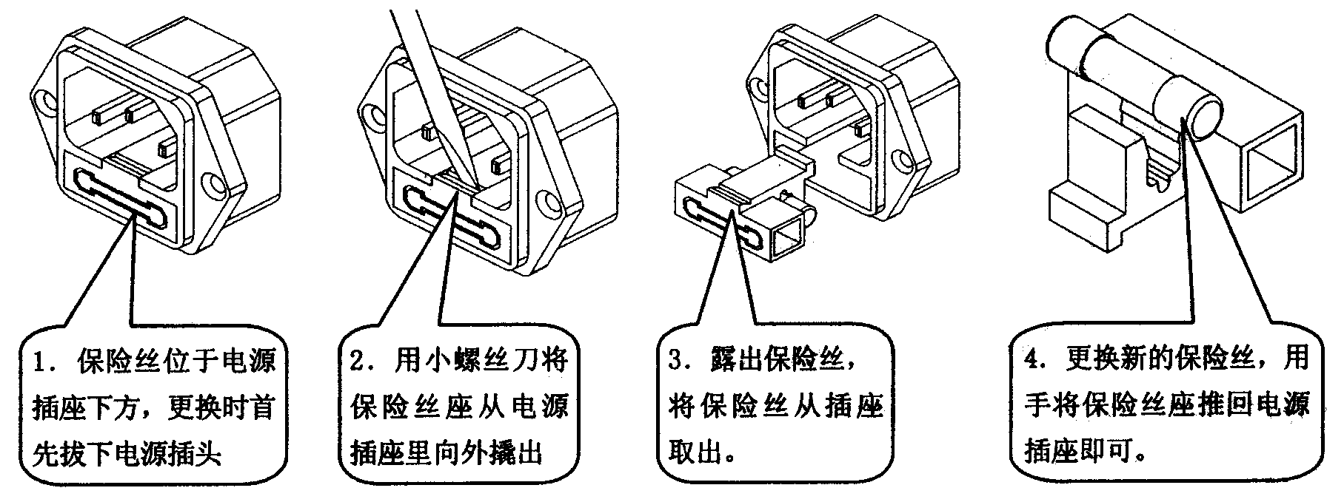

第七章 通讯协议
一、本仪器采用MODBUS规约RTU模式，串行口通信模式：每字节10位，1个起始位，8个数据位，1个停止位。
二、具体通讯格式如下：
（1）读取仪器寄存器内容,帧格式：
仪表地址
功能码（03H）
起始寄存器地址高字节
起始寄存器地址低字节
寄存器个数高字节
寄存器个数低字节
CRC校验低字节
CRC校验高字节
仪表地址+功能码+起始寄存器地址（高+低）+寄存器个数（高+低）+CRC校验（低+高）
1Byte 1Byte 2Byte 2Byte 2Byte
XXH 03H XXH XXH XXH XXH XXH XXH
（2）仪表回送帧格式
仪表地址
功能码(03H)
回送数据区域字节数
第一个数据
。。。。。。
CRC校验低字节
CRC校验高字节
仪表地址+功能码+回送数据区域字节数 + 数据 + CRC校验（低+高）
1Byte 1Byte 1Byte NByte 2Byte
XXH 03H XXH XXH…… XXH XXH
（3）写单路寄存器。帧格式：（写入正确，回送相同数据）
仪表地址
功能码（06H）
起始寄存器地址高字节
起始寄存器地址低字节
写入数据高字节
写入数据低字节
CRC校验低字节
CRC校验高字节
仪表地址+功能码+起始寄存器地址（高+低）+写入数据（高+低）+ CRC校验（低+高）
1Byte 1Byte 2Byte 2Byte 2Byte
XXH 06H XXH XXH XXH XXH XXH XXH
（4）写多路寄存器，帧格式：
仪表地址
功能码（16H）
起始寄存器地址高字节
起始寄存器地址低字节
寄存器个数高字节
寄存器个数低字节
字节数
数据
……
CRC校验低字节
CRC校验高字节
仪表地址+功能码+起始寄存器地址(高+低)+寄存器个数(高+低)+数据域字节数+数据+ CRC
1Byte 1Byte 2Byte 2Byte 1Byte NByte 2Byte
XXH 16H XXH XXH XXH XXH XXH XXH… XXH XXH
（5）写入成功仪表回送：
仪表地址
功能码（16H）
起始寄存器地址高字节
起始寄存器地址低字节
寄存器个数高字节
寄存器个数低字节
CRC校验低字节
CRC校验高字节
仪器地址+功能码+空字符+ 写入成功标志位+ CRC校验（低+高）
1Byte 1Byte 3Byte 1Byte 2Byte
XXH 16H 00H 00H 00H 80H XXH XXH
（6）写入失败仪表回送：
仪表地址
功能码（16H）
起始寄存器地址高字节
起始寄存器地址低字节
寄存器个数高字节
寄存器个数低字节
CRC校验低字节
CRC校验高字节
仪器地址+功能码+空字符+ 写入失败标志位+ CRC校验（低+高）
1Byte 1Byte 3Byte 1Byte 2Byte
XXH 16H 00H 00H 00H 81H XXH XXH
三、仪表寄存器地址定义如下：
下位机上传测量数据：
数据类型 | 字节数 | 变量名 | 寄存器地址 | 注释 | 备注
float | 4 | PrimaryVoltage | 0x40002000 | 初级电压
float | 4 | PrimaryCurrent | 0x40002004 | 初级电流
float | 4 | PrimaryPower | 0x40002008 | 初级功率
float | 4 | SecondaryVoltage1 | 0x4000200C | 次级电压1
float | 4 | SecondaryVoltage2 | 0x40002010 | 次级电压2
float | 4 | SecondaryVoltage3 | 0x40002014 | 次级电压3
float | 4 | SecondaryVoltage4 | 0x40002018 | 次级电压4
float | 4 | SecondaryVoltage5 | 0x4000201C | 次级电压5
uint16_t | 2 | Warnstatus | 0x40002020 | 限值报警状态位存储，共两个字节，每一位代表一种报警状态，每位对应状态在备注一栏。 | 15 14  初电压上限 NA  - 12  初电流上限 NA  - 10  功率上限 NA  9 8  次1上限 次1下限  7 6  次2上限 次2下限  5 4  次3上限 次3下限  3 2  次4上限 次4下限  1 0  次5上限 次5下限

上位机下载设置参数：

数据类型 | 字节数 | 变量名 | 寄存器地址 | 注释 | 备注
float | 4 | PrimaryCurrent_U | 0x40002024 | 初级电流上限
float | 4 | PrimaryPower_U | 0x40002028 | 初级功率上限
float | 4 | SecondaryVoltage1_U | 0x4000202C | 次级电压1上限
float | 4 | SecondaryVoltage1_D | 0x40002030 | 次级电压1下限
float | 4 | SecondaryVoltage2_U | 0x40002034 | 次级电压2上限
float | 4 | SecondaryVoltage2_D | 0x40002038 | 次级电压2下限
float | 4 | SecondaryVoltage3_U | 0x4000203C | 次级电压3上限
float | 4 | SecondaryVoltage3_D | 0x40002040 | 次级电压3下限
float | 4 | SecondaryVoltage4_U | 0x40002044 | 次级电压4上限
float | 4 | SecondaryVoltage4_D | 0x40002048 | 次级电压4下限
float | 4 | SecondaryVoltage5_U | 0x4000204C | 次级电压5上限
float | 4 | SecondaryVoltage5_D | 0x40002050 | 次级电压5下限
float | 4 | TestTime | 0x40002054 | 报警时间
float | 4 | Current_StartGate | 0x40002058 | 启动电流
uint16_t | 2 | Ordernum | 0x4000205C | 订单号
uint16_t | 2 | UART0_BPS | 0x4000205E | 波特率
uint8_t | 1 | TestMode | 0x40002060 | 测量模式
uint8_t | 1 | TestSpeed | 0x40002061 | 采样速率
uint8_t | 1 | SetDisable | 0x40002062 | 次级电压上下限报警设置允许 | 1组=bit4  2组=bit3  3组=bit2  4组=bit1  5组=bit0  0允许  1不允许
uint8_t | 1 | F_Beep | 0x40002063 | 报警开关 | 0不允许 1允许

第八章 发货清单及联系信息

8.1发货清单
测试仪套件中包括下列物品，请仔细核对，如有不同，请及时联系本公司。

表1-1 发货清单
序 号 | 名 称 | 数 量 | 单 位 | 备 注
1 | GDW401A变压器电量测量仪 | 1 | 台
2 | 仪表专用电源线 | 1 | 根
3 | 测量仪用1A保险丝 | 2 | 只 | 5*20-1A
4 | 使用说明书 | 1 | 份
5 | 合格证 | 1 | 张
6 | 保修单 | 1 | 份
7 | 小环片 | 2 | 只

8.2联系信息：
杭州威格电子科技有限公司的相关信息如下：
地址：杭州市拱墅区祥符镇祥茂路16号
邮编：310015
销售电话：0571--88180726 客服电话：0571-88265919 传真：0571--88265905
E-mail：vigor-cn@mail.hz.zj.cn
网址：http://www.cn-vigor.com

